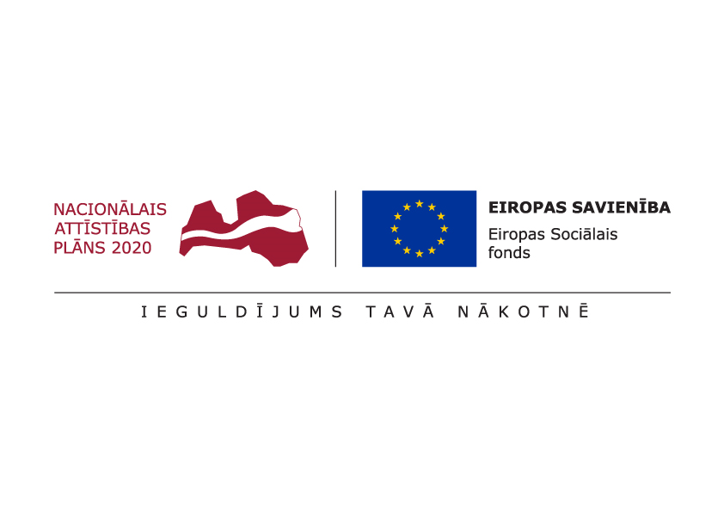

ESF projekts “Pasākumi vietējās sabiedrības veselības veicināšanai Balvu novadā”

Nr. 9.2.4.2/16/I/050

TIRGUS IZPĒTE

**Lektora par veselīga uztura pamatprincipiem un dažādu diētu ietekmi uz veselību izvēle**

Informācija par pasūtītāju:

|  |  |
| --- | --- |
| Nosaukums | Balvu novada pašvaldība |
| **Reģistrācijas numurs** | 90009115622 |
| **Adrese** | Bērzpils iela 1A, Balvi, Balvu novads |
| **Kontaktpersona** | Irēna Začeva |
| **Tālruņa Nr.** | 64521029, mob.26327162 |
| **Faksa Nr.** | 64522453 |
| **e-pasta adrese** | irena.zaceva@balvi.lv |
| **Darba laiks** | 08:30 - 17:00 |

|  |  |
| --- | --- |
| Mērķis | Veselību uztura popularizēšana |
| Vieta | Balvi |
| Laiks | 2017.gada 1.oktobris – 2019.gada 31.decembris |
| Mērķa grupa | Skolu jaunatne |
| Saturs un aktivitātes | Lekcija par veselīga uztura pamatprincipiemun dažādu diētu ietekmi uz veselību. Lekcijas, veselīga uztura popularizēšanai, vadīs kvalificēti speciālisti.  Katru gadu jānovada viena lekcija, 2017.gadā 3.vai 4.ceturksnī.  Lekcijas ilgums 1h.  Lekcijas notiks skolās. |
| Speciālisti | Speciālists ar atbilstošu kvalifikāciju. Obligātas latviešu valodas zināšanas. |
| Pienākumi | Pienākumos ietilpst nodarbību programmu sastādīšana. Pakalpojuma sniedzējam jāsagatavo informatīvs materiāls, kas izdalāms visiem semināra dalībniekiem, kā arī ir elektroniski pieejams un tālāk izmantojams pašvaldības vajadzībām – ir publiski pieejams un publicējams pašvaldības mājaslapā.  Sagatavotais informatīvais materiāls satur koncentrētu informāciju, būtiskāko par lekcijā apskatītajām tēmām. |
| Kas jāietver piedāvājuma cenā | Pakalpojuma cenā iekļaut transporta izmaksas, visus LR likumdošanā noteiktos nodokļus un nodevas. |
| Cita informācija | Pretendents nodrošina visu nodarbībām nepieciešamos materiālus un inventāru. |

Pretendents kopā ar **finanšu piedāvājumu**, iesniedz **aprakstu par sevi un iepriekšējo pieredzi** (**pievieno CV**), obligāti jāiesniedz kvalifikāciju apliecinošs dokuments.

**Prasības piedāvājuma noformējumam:** Piedāvājumu sagatavot  saskaņā ar pielikumu Nr.1 pieteikuma veidlapu, piedāvājumus var iesniegt personīgi, pa pastu vai elektroniski.

**Piedāvājums jāiesniedz līdz** **2017.gada 15.septembrim, Bērzpils iela 1A, Balvi, Balvu novads, LV-4501 vai elektroniski**: [irena.zaceva@balvi.lv](mailto:irena.zaceva@balvi.lv)

Sagatavoja:

Balvu novada pašvaldības Finanšu un attīstība nodaļas

Projektu vadītāja Irēna Začeva

Pielikums Nr.1



**PIETEIKUMS**

**DALĪBAI BALVU NOVADA PAŠVALDĪBAS TIRGUS IZPĒTĒ**

**Lektora par veselīga uztura pamatprincipiem un dažādu diētu ietekmi uz veselību izvēle**

ESF projekta “Pasākumi vietējās sabiedrības veselības veicināšanai Balvu novadā”

Nr. 9.2.4.2/16/I/050 ietvaros

Informācija par pretendentu:

|  |  |
| --- | --- |
| Nosaukums / Vārds, Uzvārds |  |
| **Reģistrācijas numurs** |  |
| **Adrese** |  |
| **Kontakttālrunis** |  |

|  |  |  |  |
| --- | --- | --- | --- |
| **Izglītības iestāde** | **2017.gads** | **2018.gads** | **2019.gads** |
| Lekcijas par veselīgu uzturu | 1 lekcija | 1 lekcija | 1 lekcija |
| **Vienas nodarbības cena bez PVN** |  |  |  |
| **Vienas nodarbības cena ar PVN** |  |  |  |
| Vēlamais lekciju datums |  |  |  |

***Atbildīgās amatpersonas paraksts, atšifrējums***